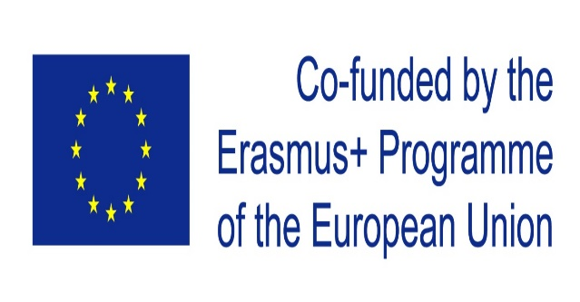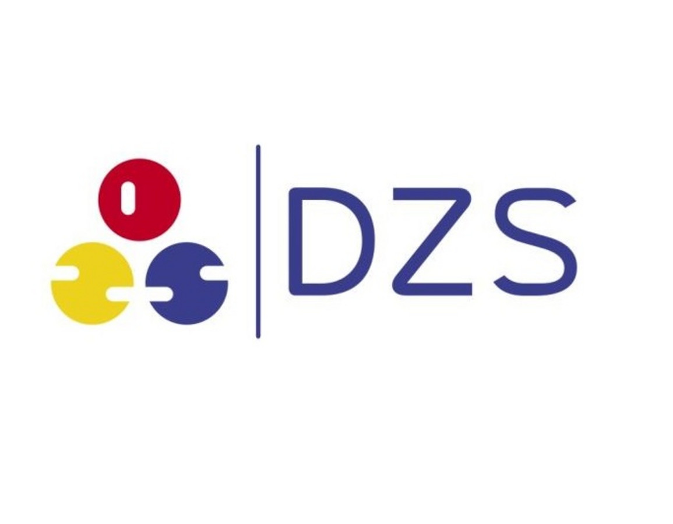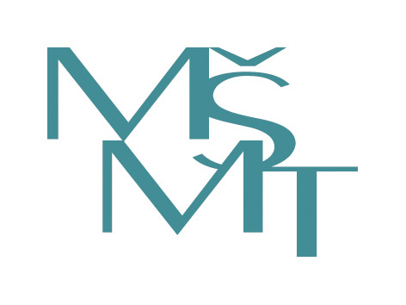

ZPRÁVA O ODBORNÉ STÁŽI V RÁMCI PROGRAMU ERASMUS+

Jméno stážisty: Vojtěch Kotěra
Název projektu: Vyšší přidaná hodnota ve strojírenství – náš směr a cíl
JVU: Zhotovení technologického postupu výroby
elektronické jednotky řízení
Termín: 6. 9. 2021 – 1. 10. 2021
Název firmy: SWOBODA TECHNOLOGIES WIGGENSBACH
Země: Německo
Webové stránky: www.swoboda.com

V září jsem měl jedinečnou příležitost být jedním z deseti studentů naší školy, kteří absolvovali čtyřtýdenní odbornou stáž v německé firmě Swoboda Wiggensbach KG. Tato společnost je jednou z dvanácti závodů mezinárodního koncernu Swoboda Technologies, který se od šedesátých let zabývá zpracováním plastů pro automobilový průmysl.
Nezbytným kritériem pro účast v tomto vzdělávacím programu bylo zvládnutí základů technické angličtiny, jejichž znalost je v moderním strojírenství téměř samozřejmostí.
Cílem celého projektu bylo získání cenných profesních zkušeností zábavnou a pro mne velice zajímavou formou. Její úspěch spočíval ve velmi osobním přístupu, který byl dosažen vytvořením pracovních skupin po dvou až třech studentech. Každý měl proto dostatek času si vše vlastnoručně vyzkoušet a v případě nejasností se na danou problematiku specializovaného odborníka doptat.
Právě komunikace pouze v anglickém jazyce byla tím nejlepším nástrojem pro zlepšení našich jazykových úrovní. Důležité bylo se dorozumět. Nikdo zde neřešil gramatické chyby, ze kterých často vznikaly humorné situace. Díky nim jsme dokázali překonat strach z nedostatků, a tím se posunuli zase o kousek výš. Ne všude ale hovořili tímto mezinárodním jazykem. Zejména starší mistři mluvili jenom rodnou němčinou. V těchto případech přicházel na řadu překladatel, takže se nikdy nemohlo stát, že by výuku překazila jazyková bariéra. Na druhou stranu jsme si uvědomili, že anglický jazyk není všemocný. V případě, že by někdo z nás zde chtěl pracovat, musel by ovládat i jazyk německý. Existují totiž slova, která nelze doslovně přeložit, a to by mohl být kámen úrazu.
Abychom zcela pochopili chod celé firmy, museli jsme postupně navštívit všechny její úseky podle předem vypracovaného měsíčního rozvrhu. První týden nás zavedl na oddělení rozvoje a automatizace. Zde se hovořilo na téma: Problematika návrhu výrobní linky pro elektronickou jednotku řízení. Dozvěděli jsme se, že každému novému projektu předchází spousta příprav. Vše musí být řádně propočítáno, vhodně navrhnuto, důkladně zkontrolováno a schváleno. Teprve poté se můžou začít vyrábět komponenty, aby se předešlo vysokým ztrátám v případě chyby. Nejvíce mne nadchla metoda způsobu zjišťování příčiny problému pomocí jednoduchého schématu ve tvaru rybí kosti.
Následující týden nás čekala úchvatná podívaná ve výrobních prostorách. Firma Swoboda se snaží zcela automatizovat svoji výrobu. K tomu používá především roboty KUKA a Epson, které jsme programovali ve školicím středisku. Výcvik byl pojat zábavnou formou cvičení v podobě umisťování krychliček do vyznačeného prostoru nebo projíždění labyrintu fixem upevněným na konci ramene robota. Také provedená odstávka výroby a asistence při přestavbě linky byla zajímavou zkušeností.
Nejzábavnějším oddělením byla bezpochyby nástrojárna. Možnost rozebrání střižného nástroje, vyčištění jeho jednotlivých částí a prozkoumání střižnic pod mikroskopem se jen tak někomu nepoštěstí. Co mne ale bavilo nejvíc, bylo laserové svařování. Jedná se o speciální metodu, při které dochází k navaření tenké vrstvy materiálu. I přesto, že šlo o velmi drahé stroje, měli jsme povoleno na nich pracovat, čehož si neskutečně vážím.

Praktická část pokračovala i v týdnu následujícím. Opět jsme prováděli údržbu, ale tentokrát vstřikovací formy. Byl to velký zážitek, na který se nezapomíná. Zajímavým a důležitým oddělením je laboratoř, ve které jsme provedli metalografický výbrus sváru bodového svařování.
Odjezdový týden se nesl ve znamení vstřikolisu. V prvním části školení jsme provedli údržbu šneku, který jsme demontovali po sundání topných těles a vstřikovací trysky. Po sestavení topné spirály a namontování vstřikovacího nástroje proběhlo vytvoření programu a my si sami vyrobili vlastní kus.
Velmi se mi zde líbil tamní vzdělávací systém, který je dle mého názoru mnohem lepší než ten náš. Studenti, kteří navštěvují střední průmyslovou školu, chodí 2 dny do školy a zbylé pracovní dny se učí ve výukových střediscích firem, kde pracují na moderních strojích s moderními technologiemi.
Jsem přesvědčen, že tato stáž byla velmi užitečná pro můj osobní rozvoj. Naučil jsem se rozhodovat pod tlakem, uplatňovat se v týmu, organizovat různé akce a lépe se přizpůsobovat jinému prostředí, lidem a kultuře.
Mimo firmu se mi moc líbily výlety na kolech a procházky po horách. Zdejší krajina je nádherná a udržovaná. Všude jsou pastviny pro dobytek . Určitě nezapomenu na výlet na zámek Neuschwanstein či na plavbu lodí po Bodamském jezeře.

Závěrem této práce bych chtěl poděkovat koordinátorce projektu paní Ing. Radce Hamrové, vedení SS PTAJI a všem, kteří se na něm podíleli.

Tento projekt byl realizován za finanční podpory Evropské unie.
Za obsah sdělení odpovídá výlučně autor. Sdělení nereprezentuje názory Evropské komise a Evropská komise neodpovídá za použití informací, jež jsou jejím obsahem.

